Valerian a město tisíce planet

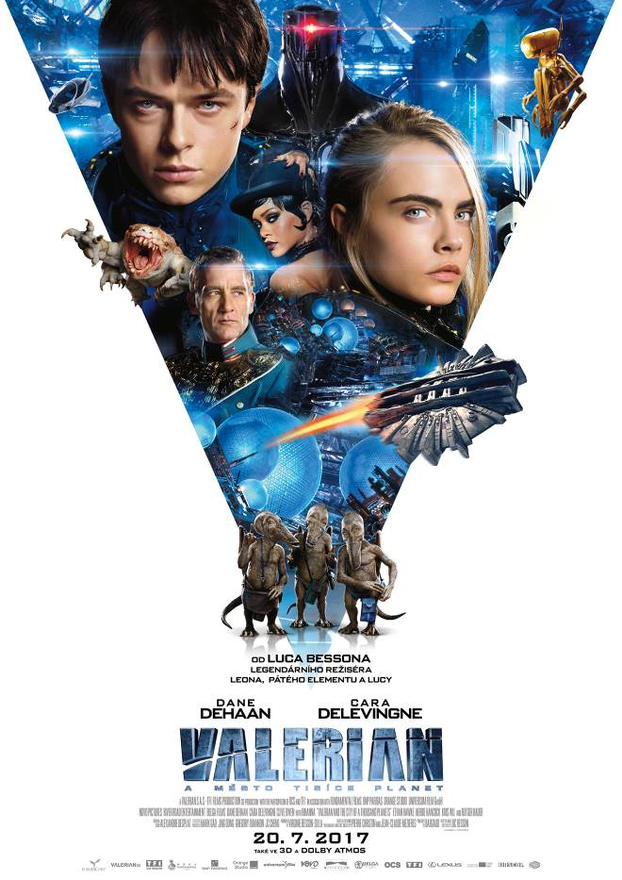
Vizuálně ohromující dobrodružství Luca Bessona, legendárního režiséra filmů Leon, Pátý element, Brutální Nikita a Lucy.

28. století, dosud známý vesmír.

Valerian a Laureline jsou zvláštní vládní agenti, kteří mají na starost udržovat pořádek v lidských vesmírných teritoriích. Ve své práci patří k absolutní špičce.

Na rozkaz velitele se oba vydávají na misi do intergalaktické stanice Alfa. Úchvatné místo, přezdívané Město tisíce planet, je stále rostoucí metropole, kde mezi sebou všechny vesmírné druhy sdílejí znalosti, objevy, technologie a kulturu.

Po staletích míru a prosperity chce neznámá síla zničit vše, co bylo stvořeno.
Valerian a Laureline se musí pokusit ochránit budoucnost. Mají méně než 10 hodin, aby našli a zneškodnili temnou hrozbu. Začíná nemilosrdný závod s časem. V sázce je nejen existence Města tisíce planet, ale i celého vesmíru.

Dobrodružství plné fantazie a akční podívané nás zavede do nejpodivuhodnějšího vesmíru, který byl dosud stvořen. S rozpočtem 180 milionů dolarů se jedná o vůbec nejdražší projekt evropské kinematografie. Tři nejrenomovanější společnosti, které vytvářely vizuální efekty pro filmy Avatar, Pán prstenů, Avengers: Age of Ultron, se spojily, aby vytvořily svět, který překračuje hranice představivosti.

Příběh je založený na průkopnickém komiksu, který inspiroval celou generaci umělců a tvůrců. Pod taktovkou vizuálního mága Luca Bessona excelují Dane DeHaan, Cara Delevingne, Clive Owen, Rihanna, Kris Wu, Rutger Hauer, John Goodman a Ethan Hawke.

Výpravné sci-fi Valerian a město tisíce planet režiséra Luca Bessona přinese elegantní design vesmírné lodi Skyjet. Vesmírnou loď pro epické sci-fi pomohl navrhnout Lexus.

Premiéra: 20.7.2017
Originální název: Valerian and the City of a Thousand Planets
Produkce: USA 2016
Formát: 2,35 : 1 (Cinemascope), 2D, 3D digital
Žánr: akční, dobrodrzužný, sci-fi
Zvuk: 5.1, 7.1, ATMOS
Stopáž: 137 minut
Jazyková úprava: 2d – titulky, dabing, 3d – dabing, Atmos – 2d titulky
Přístupnost: přístupný bez omezení
Režie: Luc Besson
Scenář: Luc Besson
Kamera: Thierry Arbogast
Střih: Julien Rey
Hudba: Alexandre Desplat
Hrají: Dane DeHaan, Cara Delevingne, Clive Owen, Rihanna, Rutger Hauer, John Goodman,
Ethan Hawke a další
Internet: http://www.bioscop.cz/_web/film/valerian
Facebook: https://www.facebook.com/ValerianMovie/?fref=ts
Trailer: https://www.youtube.com/watch?v=yCeXOhnbVBk https://www.youtube.com/watch?v=RRN4kkvDEqQ

